ДЕПАРТАМЕНТ ПРОФЕССИОНАЛЬНОГО ОБРАЗОВАНИЯ

ТОМСКОЙ ОБЛАСТИ

ОБЛАСТНОЕ ГОСУДАРСТВЕННОЕ БЮДЖЕТНОЕ ПРОФЕССИОНАЛЬНОЕ ОБРАЗОВАТЕЛЬНОЕ УЧРЕЖДЕНИЕ СРЕДНЕГО ПРОФЕССИОНАЛЬНОГО ОБРАЗОВАНИЯ

«ТОМСКИЙ ТЕХНИКУМ ИНФОРМАЦИОННЫХ ТЕХНОЛОГИЙ»

Практика на Стороне Сервера  
Второй день

Студент: Керов Евгений Сергеевич, гр.484

Преподаватель: Пермяков В.В.

Томск 2021

**КОД**

<?phpclass Model_Portfolio extends Model{ public function get_data() { $link = $this->db(); $query = 'SELECT * FROM portfolio'; $result = mysqli_query($link, $query) or die("Ошибка " . mysqli_error($link)); $arr = []; foreach ($result as $item) { array_push($arr, array( 'id' => $item['id'], 'Year' => $item['years'], 'Site' => $item['site'], 'Description' => $item['description'], ) ); } mysqli_close($link); return $arr; } public function get_add() { $link = $this->db(); $query = "INSERT INTO portfolio (years, site, description) VALUES (" . $_POST['year'] . ", '" . $_POST['site'] . "', '" . $_POST['description'] . "')"; mysqli_query($link, $query) or die("Ошибка " . mysqli_error($link)); $host = 'http://' . $_SERVER['HTTP_HOST'] . '/'; mysqli_close($link); header('Location:' . $host . 'admin#portfolio'); } public function get_edit() { $link = $this->db(); $query = "UPDATE portfolio SET years = " . $_POST['year'] . ", site = '" . $_POST['site'] . "', description = '" . $_POST['description'] . "' WHERE id = " . $_POST['ID']; mysqli_query($link, $query) or die($query . mysqli_error($link)); $host = 'http://' . $_SERVER['HTTP_HOST'] . '/'; mysqli_close($link); header('Location:' . $host . 'admin#portfolio'); } public function get_delete() { $link = $this->db(); $query = "DELETE FROM portfolio WHERE id = " . $_POST['delID']; mysqli_query($link, $query) or die("Ошибка " . mysqli_error($link)); $host = 'http://' . $_SERVER['HTTP_HOST'] . '/'; mysqli_close($link); header('Location:' . $host . 'admin#portfolio'); }}

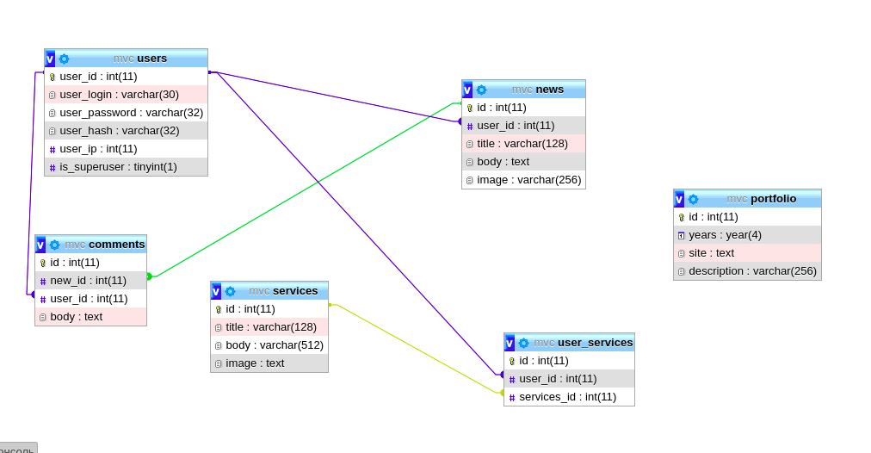Фигура 1: ERD-модель